**Planning hebdomadaire anglais CM2/ semaine 7**

**EDITION SPECIALE : LES GESTES BARRIERES**

**Cette semaine (ou dans les semaines à venir), tu vas retourner à l’école. C’est l’occasion de revoir quelques gestes barrières en anglais…**

* Activité : chanter

Apprends cette chanson qui te permettra d’accompagner tes lavages de mains.

Niveau 1 : <http://www.viewpure.com/S9VjeIWLnEg?start=0&end=0>



Niveau 2 : <https://www.youtube.com/watch?v=zxlQn7KaCNU&feature=emb_logo>

* 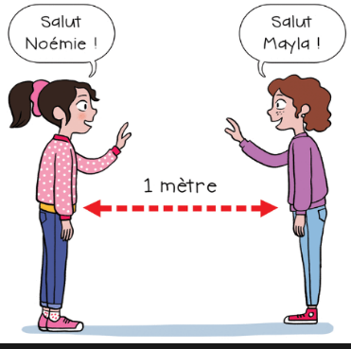Activité : Culture et mathématiques

Un des gestes barrière est de rester éloigné à 1 m des autres. Sais-tu que dans certains pays Anglo-Saxons comme l’Angleterre, on utilise d’autres unités de mesure comme le pouce (inch) ou le pied (foot) ?

**DEVINETTE /** Sachant qu’un pouce vaut environ 2,5 cm : Combien faut-il de pouce pour obtenir un mètre ?

Sachant qu’un pied vaut environ 30 cm : : Combien faut-il de pieds pour obtenir un mètre ?

|  |  |
| --- | --- |
| * Activité : Lire | * Activité : faire preuve d’inventivité |
| C:\Users\ctardif\AppData\Local\Temp\frame-2.pngVoici l’affiche informative sur les gestes barrières en Anglais. [affiche](https://www4.ac-nancy-metz.fr/casnav-carep/spip/IMG/pdf/anglais_affiche_portrait_gestes_barrieres-2.pdf)  C:\Users\ctardif\AppData\Local\Temp\frame-3.pngEntraine-toi à la lire. Cette vidéo Australienne peut t’aider à bien prononcer les mots. [ici](https://www.youtube.com/watch?v=quE7Iraw7Yc) | Invente une façon de se saluer avec tes camarades et ton enseignant.e. Tu peux nous envoyer tes idées sur le mail cpd.lv16@ac-poitiers.fr |

**INFO :** Les corrections des quiz de la semaine dernière sont en ligne [ici](https://www.quiziniere.com/)

*******Entrer le code de votre questionnaire (738MR6, QY6647 ou 9E7WAQ) puis le code personnel qui vous a été fourni lors de votre participation.*